 | 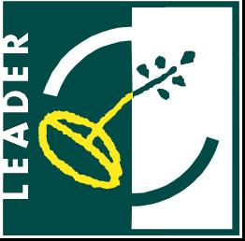 |  |  |  | 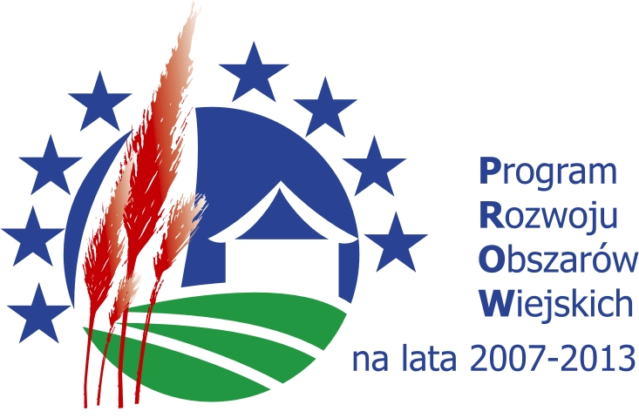

Dotacje na różnicowanie działalności rolniczej dla rolników i domowników z obszaru LGD „Ziemia Gotyku”
W grudniu 2012 roku Fundacja „Ziemia Gotyku” Lokalna Grupa Działania ogłosi kolejny nabór wniosków w ramach działania „Różnicowanie w kierunku działalności nierolniczej” Programu Rozwoju Obszarów Wiejskich na lata 2007-2013. Szczegółowe informacje na temat terminu konkursu oraz wzorów dokumentów będą zamieszczone na stronie internetowej Fundacji www.ziemiagotyku.com
Informacje na temat konkursów, zasad wypełniania wniosków oraz kompletowania załączników udzielane są w biurze Fundacji „Ziemia Gotyku” Lokalna Grupa Działania, Brąchnówko 18, 87-140 Chełmża. Od października dyżury w biurze LGD będzie prowadził doradca specjalizujący się w działaniu „Różnicowanie w kierunku działalności nierolniczej”, który pomoże sporządzić wniosek o przyznanie pomocy.
Zapraszamy rolników i domowników ubezpieczonych w KRUS, którzy są zainteresowani podejmowaniem pozarolniczej działalności gospodarczej do skorzystania z doradztwa dotyczącego pozyskania pomocy finansowej, świadczonego przez Biuro Fundacji „Ziemia Gotyku”. Zapisy na doradztwo pod nr tel. 607 745 091.
Podstawowe informacje o działaniu „Różnicowanie w kierunku działalności nierolniczej”
Beneficjenci:
Działalność nierolnicza lub związana z rolnictwem, podejmowaną poprzez rolników, domowników, małżonków rolników. Osoba fizyczna występująca z wnioskiem powinna być objęta ubezpieczeniem społecznym rolników. Gospodarstwo rolne, w którym pracuje beneficjent było objęte w roku poprzedzającym złożenie wniosku płatnościami bezpośrednimi.
Zakres pomocy:
Pomocy udziela się z tytułu podjęcia lub rozwoju działalności w zakresie: usług dla gospodarstw rolnych lub leśnictwa; usług dla ludności; sprzedaży hurtowej lub detalicznej; rzemiosła lub rękodzielnictwa; robót i usług budowlanych oraz instalacyjnych; usług turystycznych oraz związanych ze sportem, rekreacją i wypoczynkiem; usług transportowych; usług komunalnych; przetwórstwa produktów rolnych lub jadalnych produktów leśnych; magazynowania lub przechowywania towarów; wytwarzania produktów energetycznych z biomasy; rachunkowości, doradztwa lub usług informatycznych.
Wysokość pomocy:
Pomoc ma formę zwrotu max. 50% kosztów kwalifikowanych operacji. Maksymalna wysokość udzielonej pomocy jednemu beneficjentowi w gospodarstwie rolnym, w okresie realizacji programu, (2009- 2015) nie może przekroczyć 100 000 zł.

